- 参考教材例4-1，编程实现:输入任意三个浮点型小数，找出最小数输出
1.源代码

#include<stdio.h>
int main()
{
float a, b, c, d ;
printf("输入三个数，并使用英文逗号连接：");
scanf_s("%f,%f,%f", &a, &b, &c);

d = a;
if (b < d)
{
d = b;
}
if (c<d)
{
d = c;
}
printf("%f", d);
return 0;
}

2）运行结果
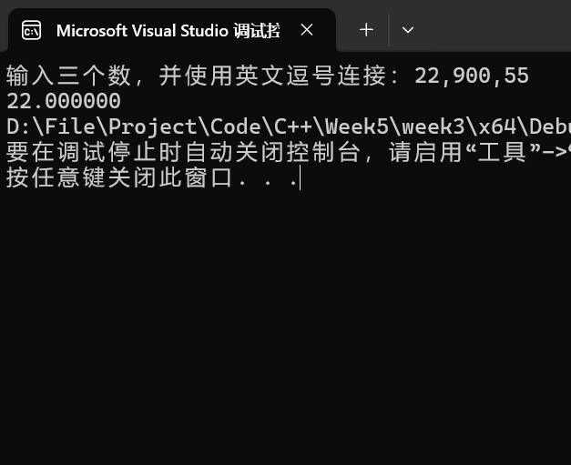
- 输入某年某月某日，判断这一天是这一年的第几天。
- 源代码

#include<stdio.h>
int main()
{
int y, m, d, total=0, is_leap = 0;
int monthgroup[] = { 31,28,31,30,31,30,31,31,30,31,30,31 };
printf("输入年月日（示例YYYYMMDD)：");
scanf_s("%d %d %d", &y, &m, &d);

if ((y % 4 == 0 && y % 100 != 0) || y % 400 == 0)
{
is_leap = 1;
monthgroup[1] = 29;
}

switch (m)
{
case 1:
total = d;//month0
break;
case 2:
total = 31 + d;
break;
case 3:
total = 31 + (is_leap ? 29 : 28) + d;
break;
case 4:
total = 31 + (is_leap ? 29 : 28) + 31 + d;
break;
case 5:
total = 31 + (is_leap ? 29 : 28) + 31 + 30 + d;
break;
case 6:
total = 31 + (is_leap ? 29 : 28) + 31 + 30 + 31 + d;//5
break;
case 7:
total = 31 + (is_leap ? 29 : 28) + 31 + 30 + 31 + 30 + d;//6
break;
case 8:
total = 31 + (is_leap ? 29 : 28) + 31 + 30 + 31 + 30 + 31 + d;//7
break;
case 9:
total = 31 + (is_leap ? 29 : 28) + 31 + 30 + 31 + 30 + 31 + 31 + d;//8
break;
case 10:
total = 31 + (is_leap ? 29 : 28) + 31 + 30 + 31 + 30 + 31 + 31 + 30 + d;//9
break;
case 11:
total = 31 + (is_leap ? 29 : 28) + 31 + 30 + 31 + 30 + 31 + 31 + 30 + 31 + d;//10
break;
case 12:
total = 31 + (is_leap ? 29 : 28) + 31 + 30 + 31 + 30 + 31 + 31 + 30 + 31 + 30 + d;//11
break;

default:
printf("输入的月份无效！\n");
return(1);
}

printf("这是%d年的第%d天\n",y,total);
return (0);
}
2.运行结果
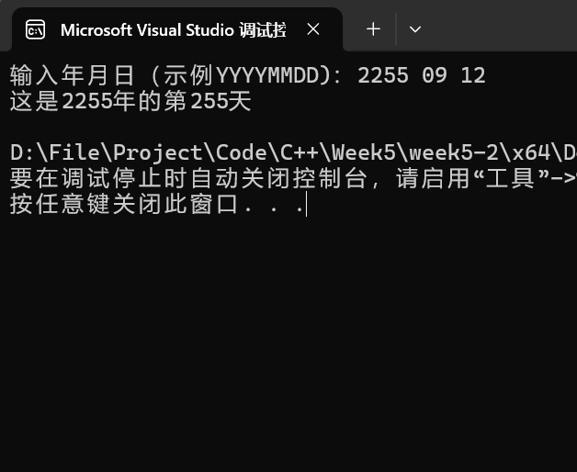
- 基于判断语句，编程实现一款简单的AI机器人(BoxV02)，要求:“你好!我是简易对话机器人，我们可以开始聊天啦!1)程序启动后，向用户打招呼，2)用户输入指定的3个数字后(比如1、2或者3)，机器人能输出这3个预先设定好的回参考服务电话的自动语音功能
- 源代码

#include<stdio.h>
int main()
{
int a;
printf("你好!我是简易对话机器人，我们可以开始聊天啦!\n");
scanf_s("%d", &a);
if (a == 1)
{
printf("Day1");
}
if (a == 2)
{
printf("Day2");
}
if (a == 3)
{
printf("Day3");
}
return(0);
}

- 运行结果
